Программа для определения дефектов фундаментных плит

Импакт-метод

Руководство пользователя

2018 год

Содержание

Содержание 2
1.Запуск программы 3
2.Открытие документов 4
3. Отображение профиля 6
4. Отображение спектра сигнала 9
5. Изменение диапазона частот спектра 12
5.1. Отображение спектра для заданного диапазона частот 12
5.2. Отображение спектра для максимального диапазона частот 14
6. Отображение значения скорости, значения частоты и значения толщины плиты 15

1.Запуск программы

После запуска основное окно программы имеет следующий вид:

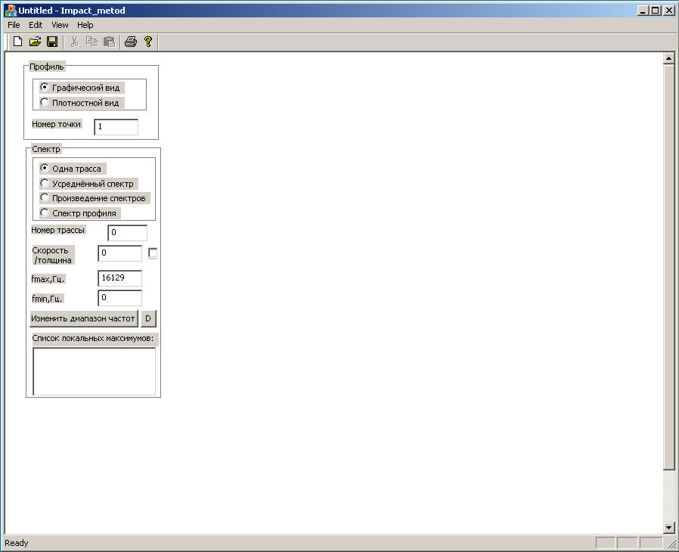
Рис. 1

Далее необходимо открыть файл с профилем, выбрав пункт “Open…” из меню “File”.

2.Открытие документов

Для того, чтобы открыть файл с профилем, нужно выбрать пункт "Open…" из меню "File".Далее в появившемся диалоговом окне надо задать значение количества ударов на точку и выбрать, какой из двух каналов будет отображаться на сейсмограмме(первый ,второй или оба канала). Затем нужно нажать на кнопку “Выбрать файлы”.

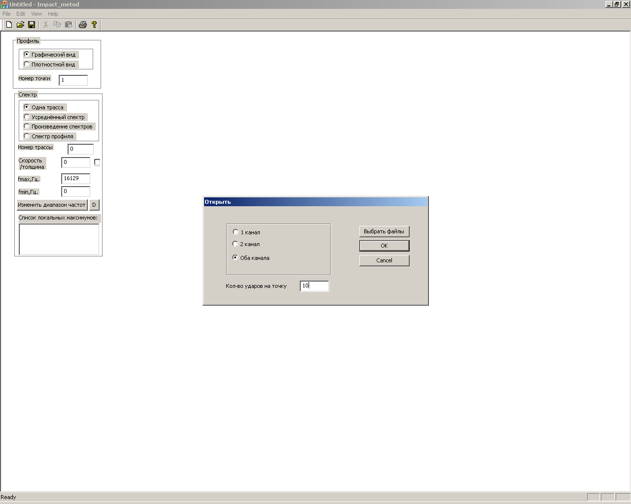
Рис.2

В появившемся диалоговом окне надо выбрать один или несколько файлов с расширением sgy и нажать на кнопку “Открыть”.Далее в диалоговом окне надо нажать на кнопку “Ok”.
Пример основного окна с открытым документом представлен на рис. 3.

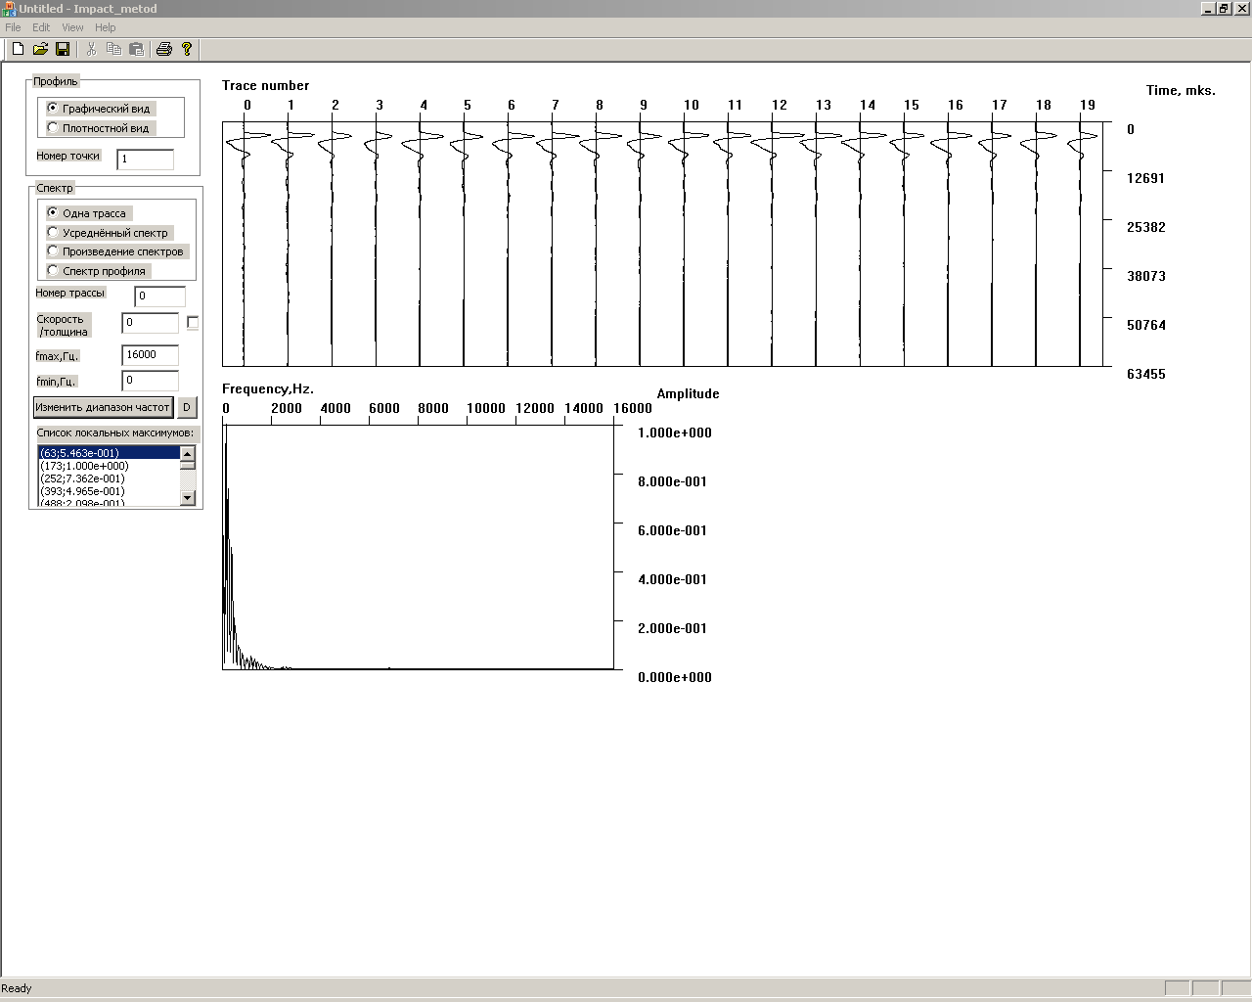
Рис.3

3. Отображение профиля

Профиль может быть отображен в графическом виде (как на рис. 3),
или в плотностном виде:

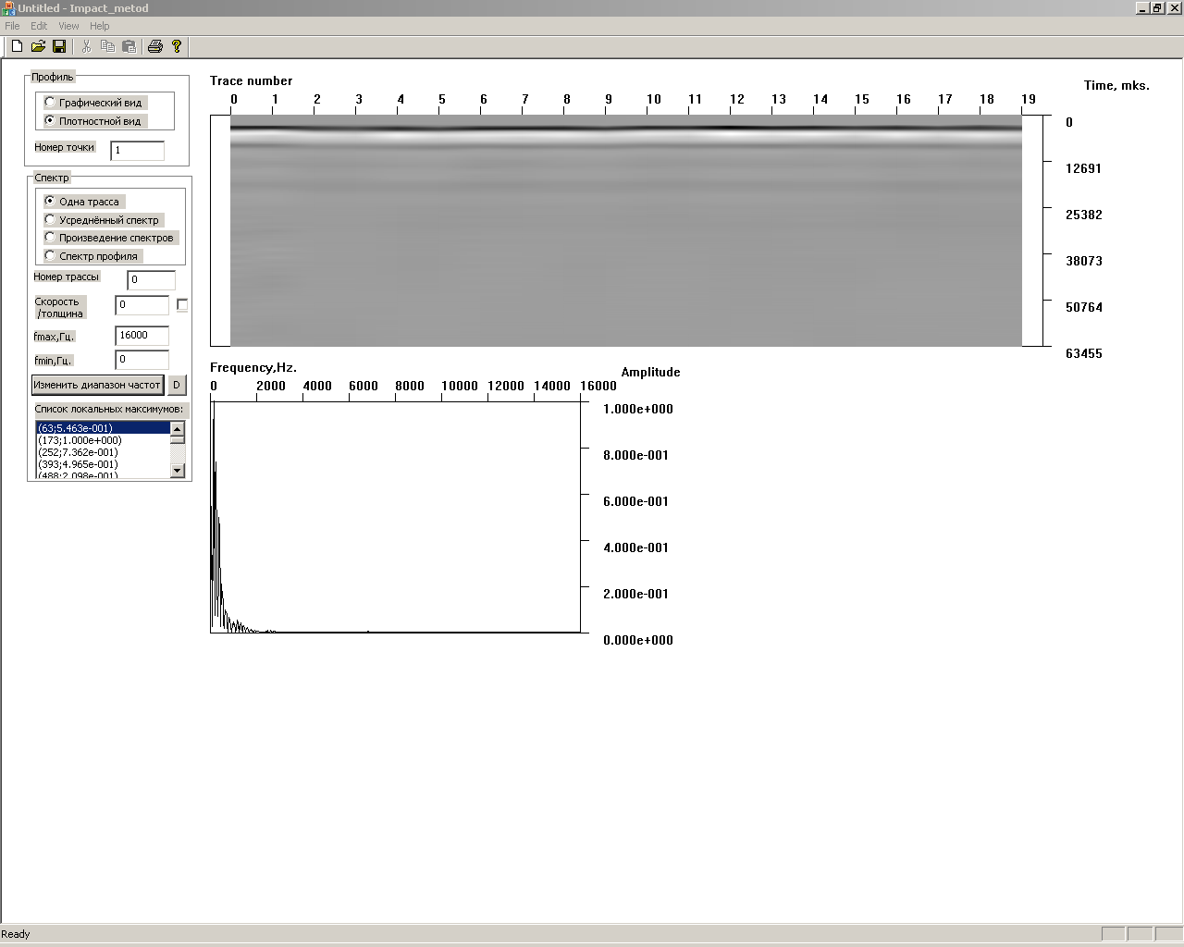
Рис.4

Для того чтобы посмотреть сейсмограмму в другой точке нужно ввести номер соответствующей точки в поле ввода “Номер точки” (рис.5 и рис.6):

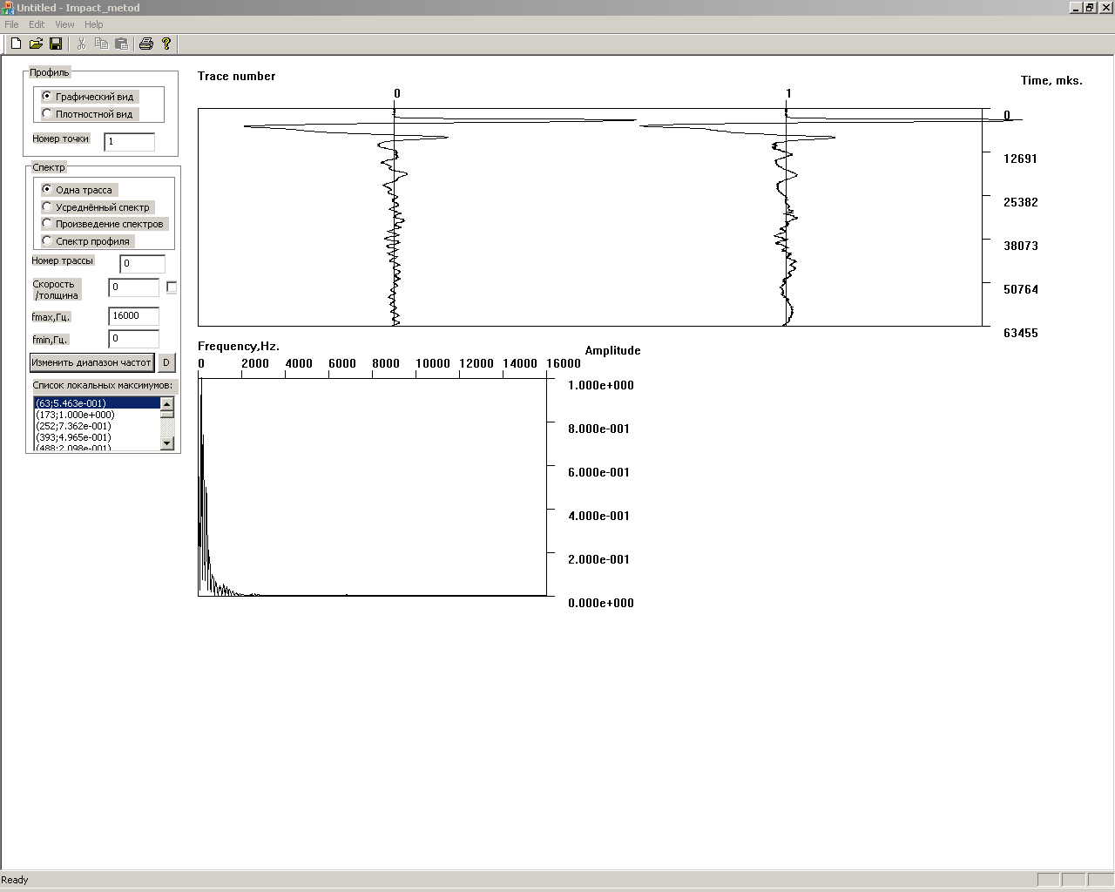
Рис.5

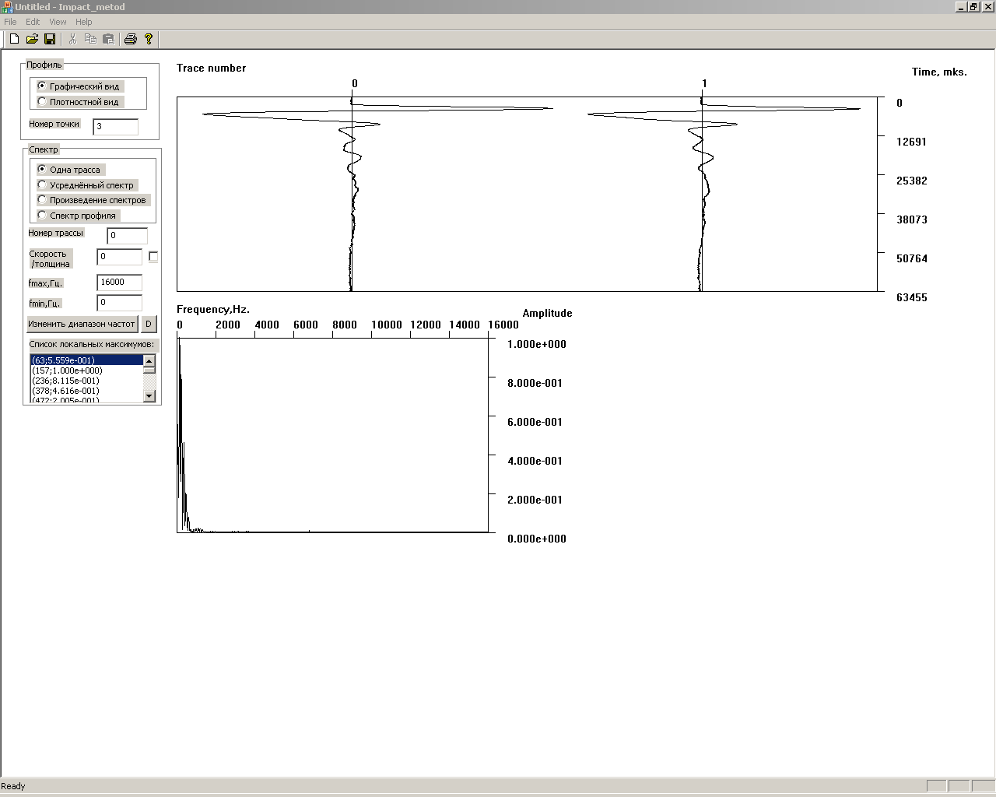
Рис.6

4. Отображение спектра сигнала

Для построения графика спектра трассы нужно ввести номер соответствующей трассы в поле ввода “Номер трассы”, ввести номер соответствующей точки в поле ввода “Номер точки” и выбрать вариант “Одна трасса”:

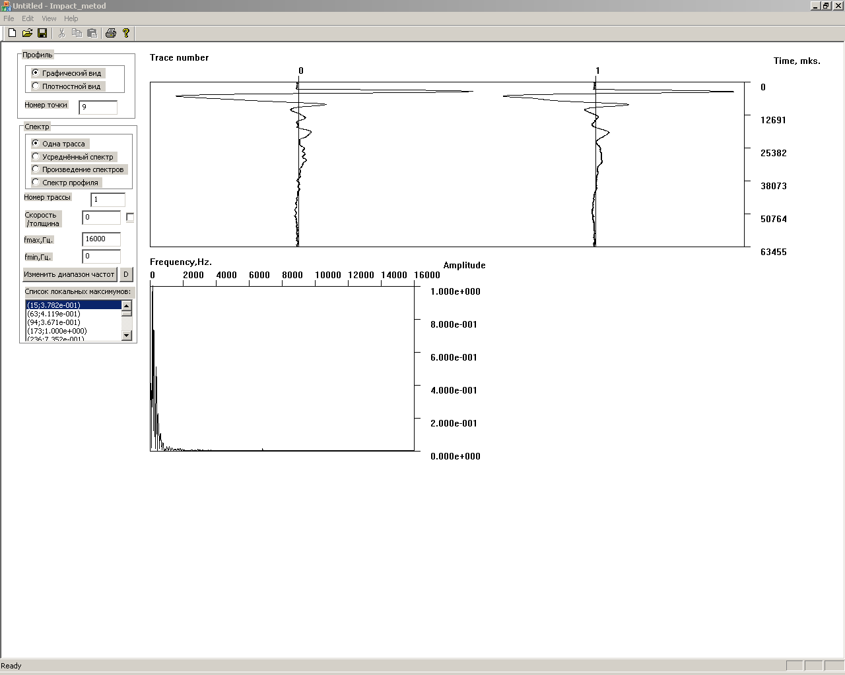
Рис.7

Чтобы для заданной точки построить график спектра усредненной трассы,
нужно ввести номер соответствующей точки в поле ввода “Номер точки” и выбрать вариант “Усреднённый спектр”:

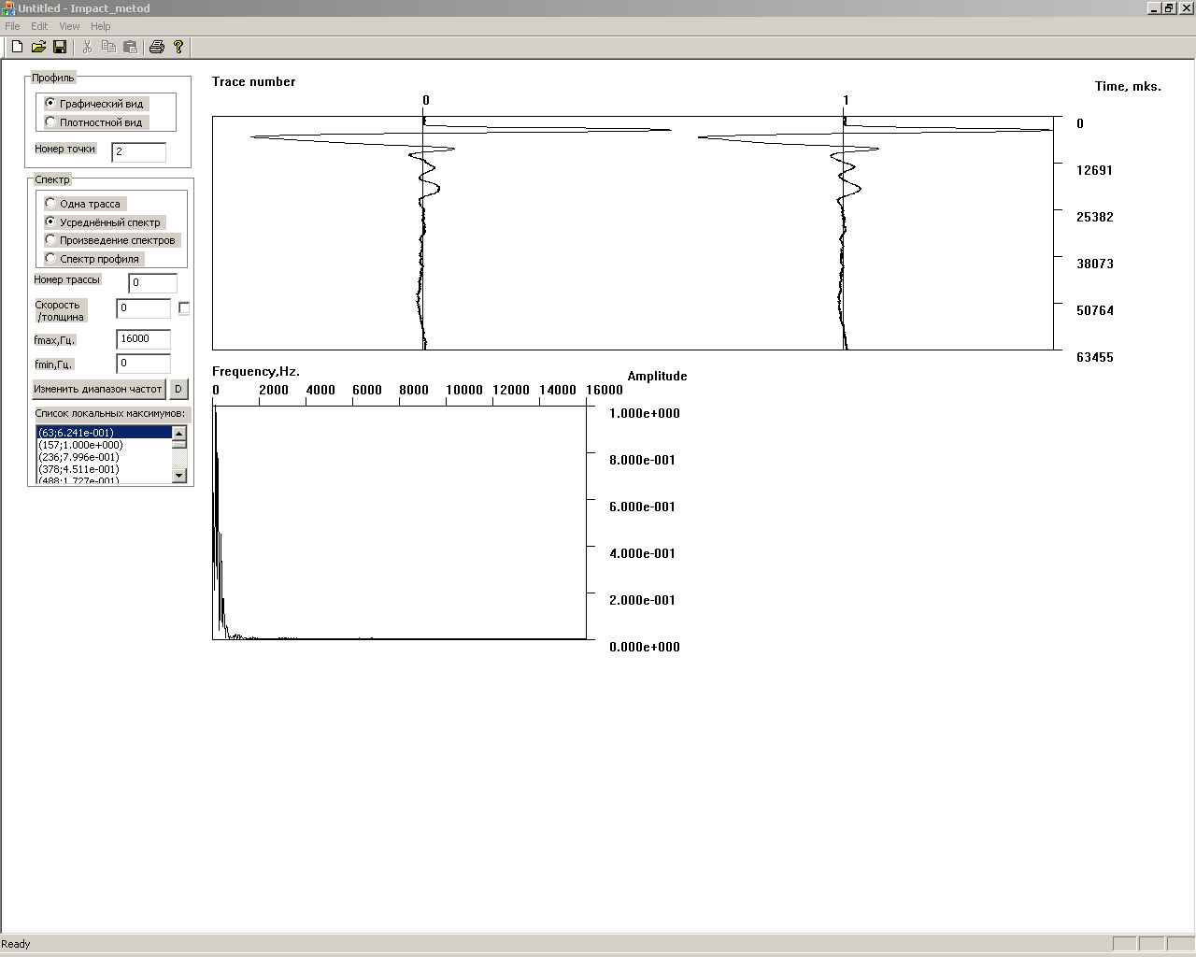
Рис.8

Чтобы для заданной точки построить график произведения спектров всех трасс,
нужно ввести номер соответствующей точки в поле ввода “Номер точки” и выбрать вариант “Произведение спектров”:

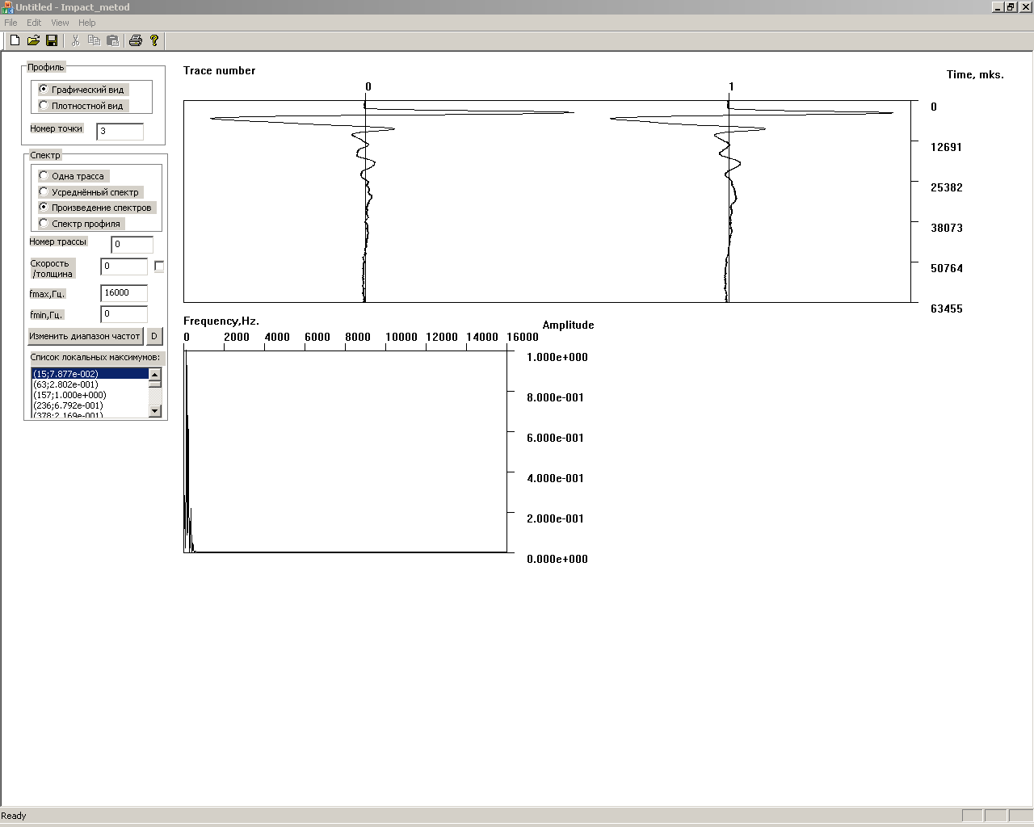
Рис.9

5. Изменение диапазона частот спектра

5.1. Отображение спектра для заданного диапазона частот

Для изменения диапазона частот спектра нужно ввести значения частот в поля ввода
“fmin,Гц.” и “fmax,Гц.’ , и затем нажать на кнопку “Изменить диапазон частот”
(рис.10 и рис.11):

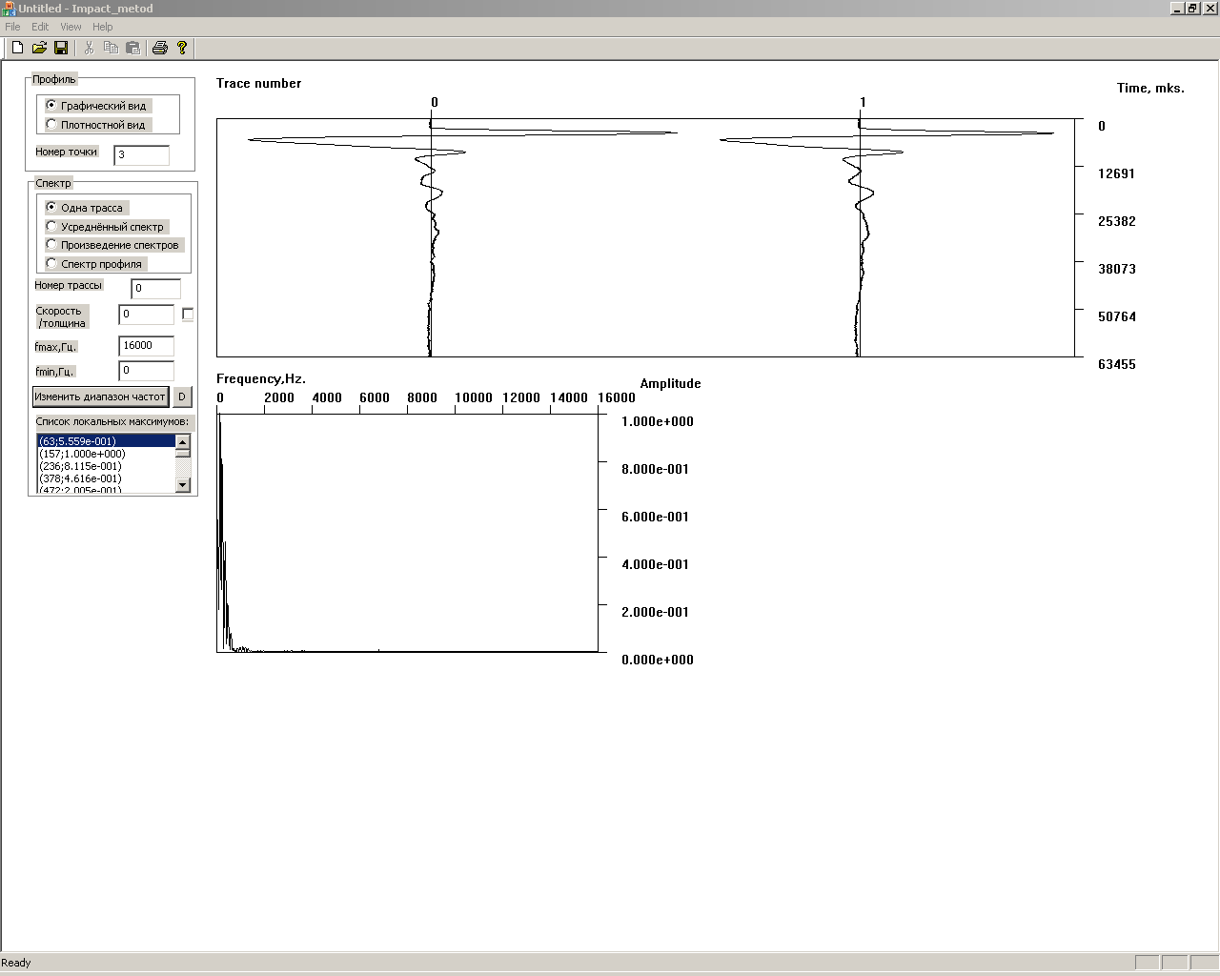
Рис.10
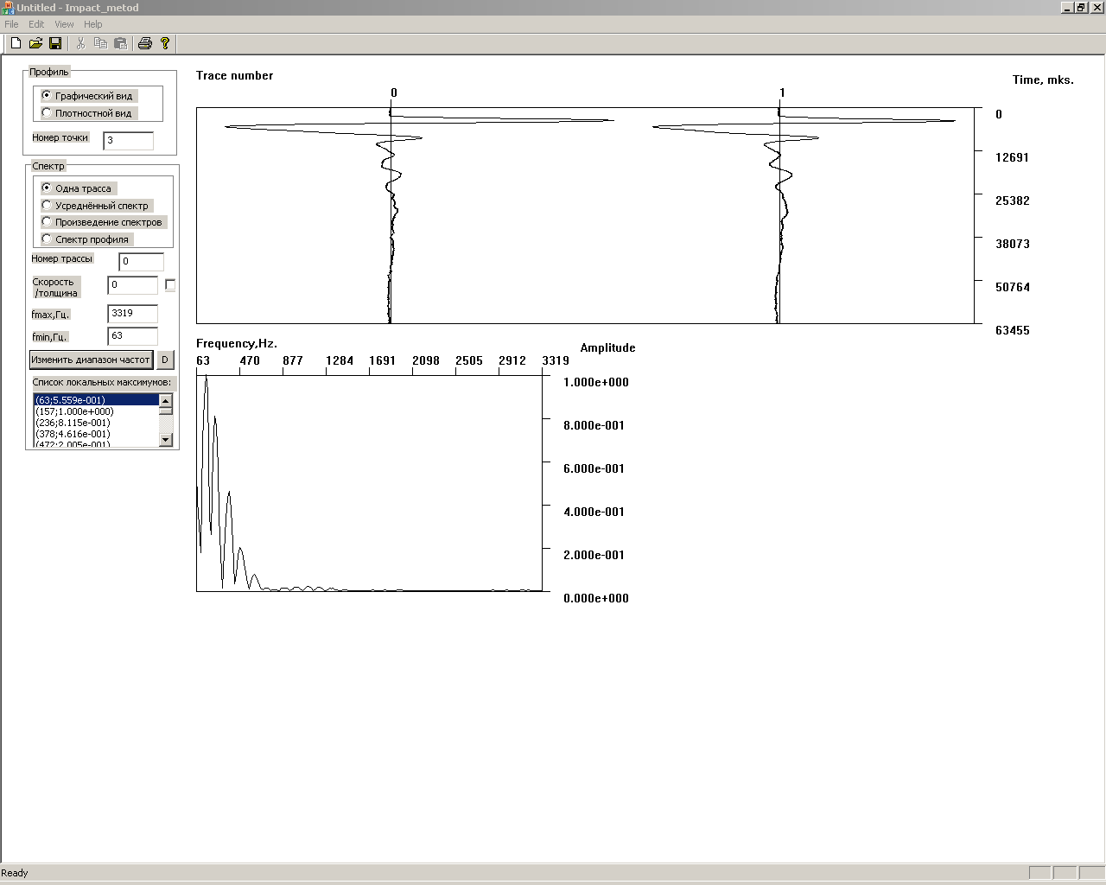
Рис.11

5.2. Отображение спектра для максимального диапазона частот

Для построения графика спектра для максимального диапазона частот нужно нажать на кнопку “D”(рис.12):

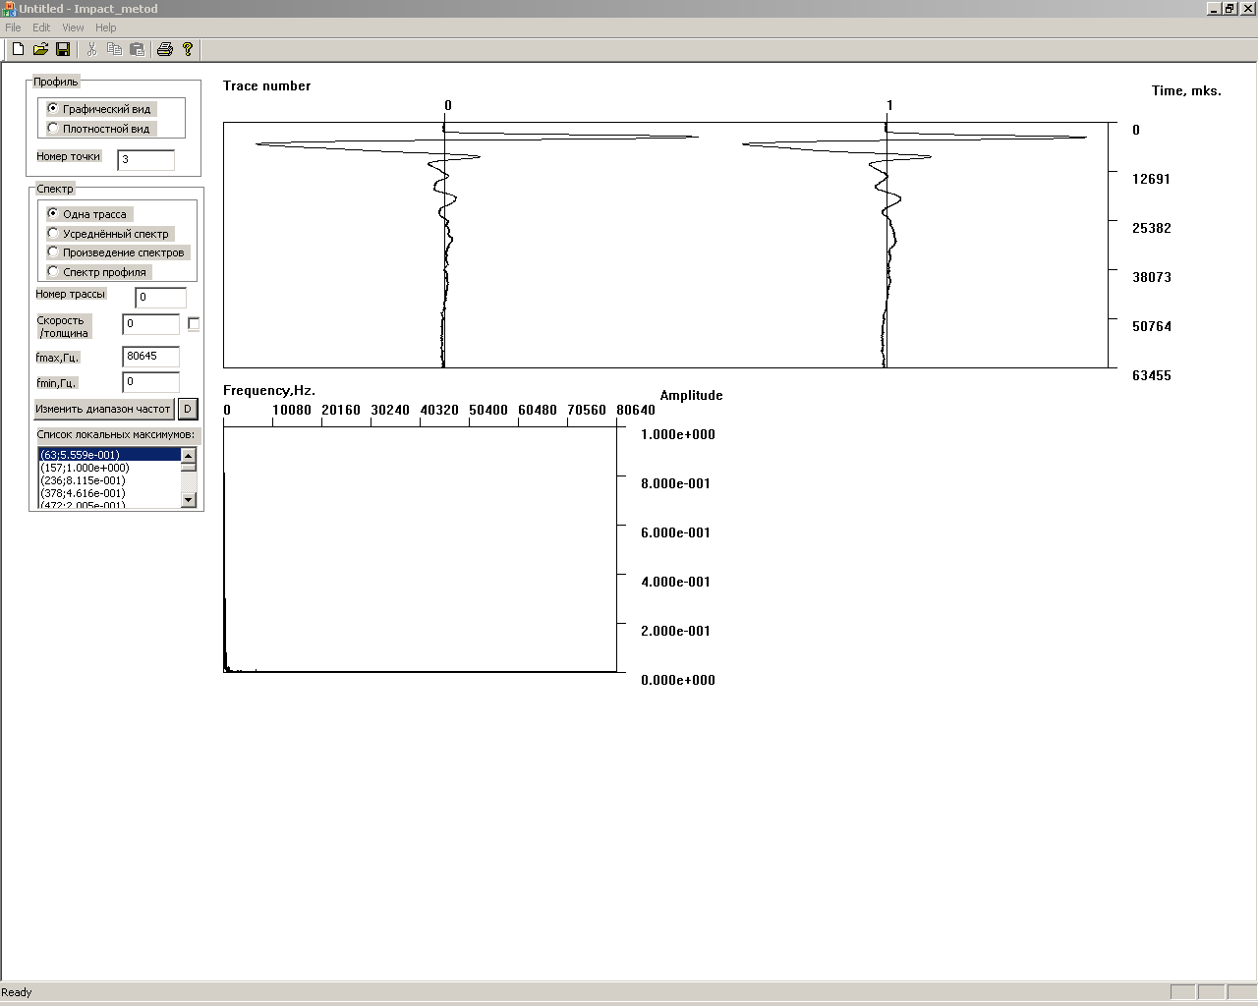
Рис.12

Также для выбранного диапазона частот отображается список локальных максимумов.

6. Отображение значения скорости, значения частоты и значения толщины плиты

Для определения значения толщины плиты нужно ввести значение скорости в поле ввода
“Скорость/толщина” (флажок справа должен быть сброшен) и нажать на левую кнопку мышки в области спектра.
Тогда значение толщины плиты будет отображаться под графиком спектра (также слева от этого значения будет отображено значение частоты):

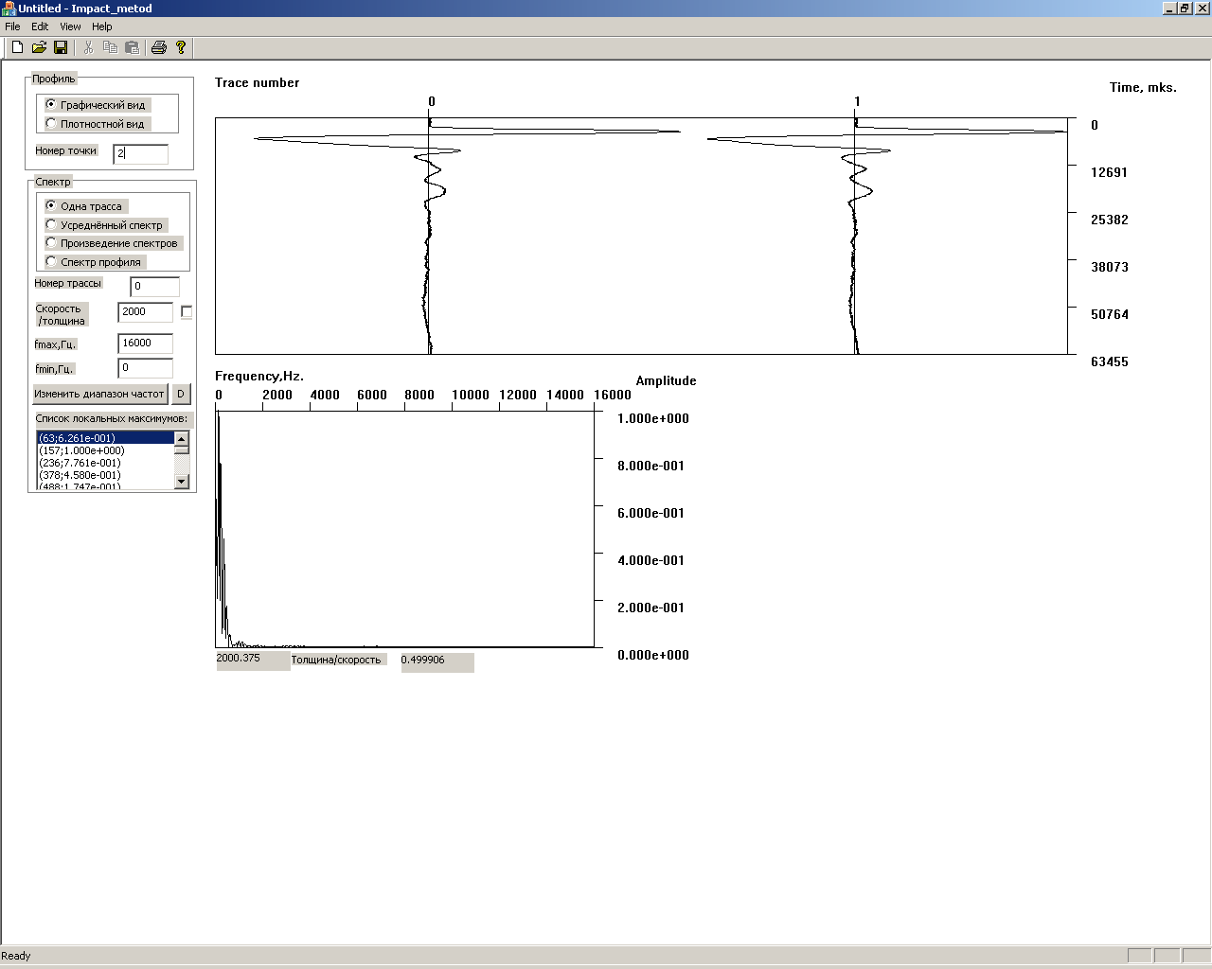
Рис.13

Для определения значения скорости нужно ввести значение толщины плиты в поле ввода
“Скорость/толщина” ,установить флажок справа и нажать на левую кнопку мышки в области спектра.
Тогда значение скорости будет отображаться под графиком спектра (также слева от этого значения будет отображено значение частоты):

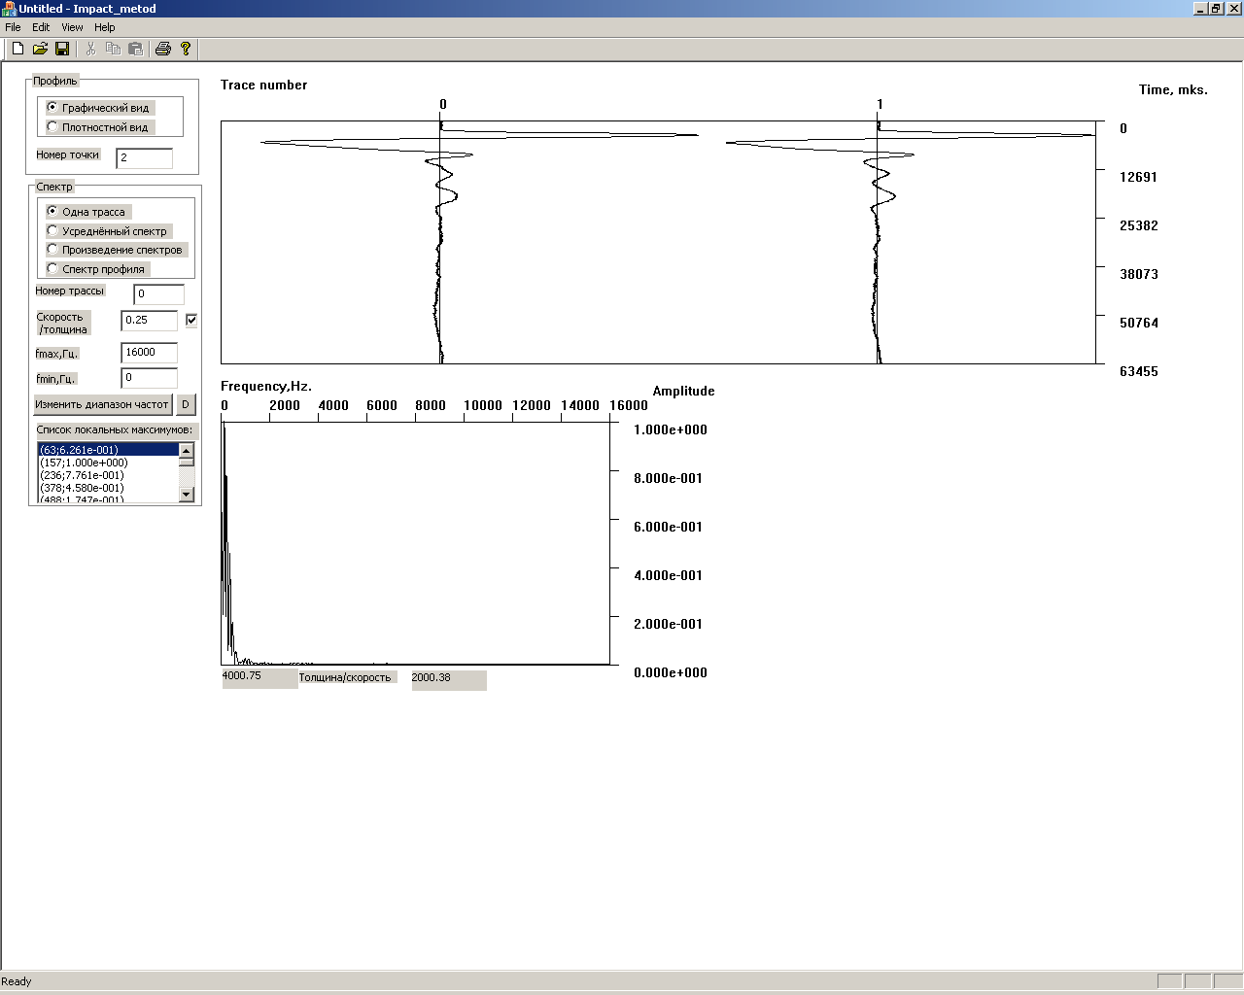
Рис.14

Для того, чтобы убрать информацию о толщине/скорости, необходимо нажать на левую кнопку мыши за пределами графика спектра.

